
บทละครเรื่อง รามเกียรติ์ ตอน ศึกไมยราพ
แผนการจัดการเรียนรู้ที่ ๕
บทละครเรื่อง รามเกียรติ์ ตอน ศึกไมยราพ ๕
ชั้นประถมศึกษาปีที่ ๖ เวลา ๑ ชั่วโมง
หน่วยการเรียนรู้ที่ ๑

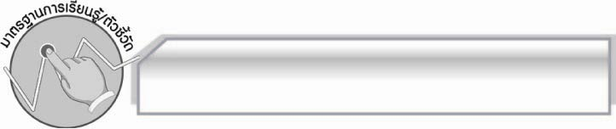
มาตรฐานการเรียนรู้/ตัวชี้วัด

มาตรฐานการเรียนรู้
มาตรฐาน ท ๑.๑ ใช้กระบวนการอ่านสร้างความรู้และความคิดเพื่อนำไปใช้ตัดสินใจ แก้ปัญหาในการดำเนิน และมีนิสัยรักการอ่าน
ตัวชี้วัด
ท ๑.๑ ป. ๖/๑ อ่านออกเสียงบทร้อยแก้วและบทร้อยกรองได้ถูกต้อง
ท ๑.๑ ป. ๖/๒ อธิบายความหมายของคำ ประโยค และข้อความที่เป็นโวหาร

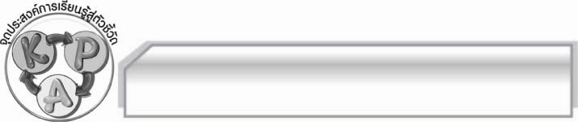
จุดประสงค์การเรียนรู้สู่ตัวชี้วัด

๑. สรุปใจความสำคัญของเรื่องรามเกียรติ์ ตอนศึกไมยราพได้ ( K)
๒. ตั้งคำถามเพื่อใช้สรุปใจความสำคัญของเรื่องรามเกียรติ์ ตอนศึกไมยราพได้ (P)
๓. กระตือรือร้นและเข้าร่วมกิจกรรมการเรียนรู้ (A)

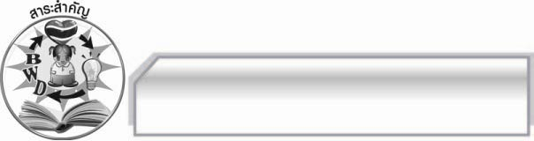
สาระสำคัญ

รามเกียรติ์เป็นวรรณคดีเก่าแก่ที่มีเค้าโครงเรื่องมาจากรามายณะของอินเดีย เนื้อเรื่องเป็นการทำสงครามระหว่างฝ่ายพระรามกับฝ่ายทศกัณฐ์ จึงมีความสนุกสนานตื่นเต้นเร้าใจ โดยมีแก่นสำคัญของเรื่องคือธรรมะย่อมชนะอธรรม

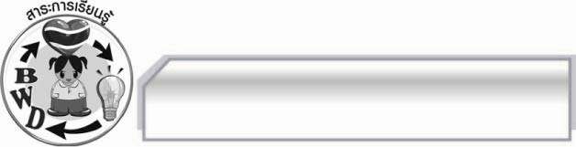
สาระการเรียนรู้

บทละครเรื่องรามเกียรติ์ ตอนศึกไมยราพ
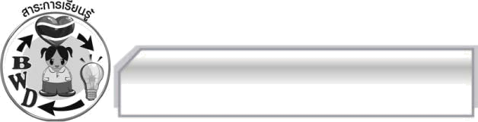

สมรรถนะสำคัญของผู้เรียน
๑. ความสามารถในการสื่อสาร
- ทักษะการอ่าน
- ทักษะการเขียน
- ทักษะการฟัง การดู และการพูด
๒. ความสามารถในการคิด
- การให้เหตุผล
- การปฏิบัติ/การสาธิต
- การประยุกต์/การปรับปรุง
- การสรุปความรู้
- การประเมินค่า

คุณลักษณะอันพึงประสงค์
ใฝ่เรียนรู้
ตัวชี้วัดที่ ๔.๑ ตั้งใจ เพียรพยายามในการเรียนและเข้าร่วมกิจกรรมการเรียนรู้

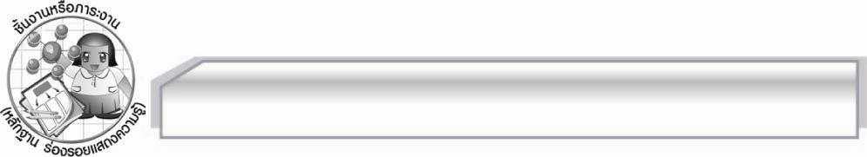
ชิ้นงานหรือภาระงาน (หลักฐาน ร่องรอยแสดงความรู้)

-

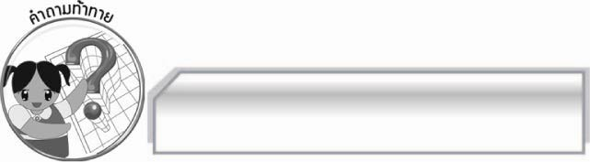
คำถามท้าทาย

การสรุปใจความสำคัญมีประโยชน์อย่างไร

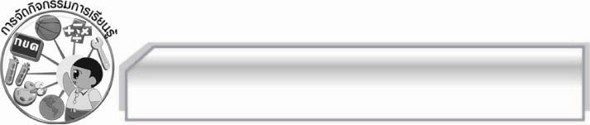
การจัดกิจกรรมการเรียนรู้

๑. ครูและนักเรียนร่วมกันสนทนาบทละครเรื่องรามเกียรติ์ ตอนศึกไมยราพ โดยครูใช้คำถาม ดังนี้
 หนุมานฝ่าด่านไปเมืองบาดาลเพื่ออะไร (ตัวอย่างคำตอบ เพื่อช่วยพระราม)
 หนุมานพบใครที่ด่านรักษาชั้นในของเมืองบาดาล ผู้นั้นเกี่ยวข้องกับหนุมานอย่างไร
(ตัวอย่างคำตอบ มัจฉานุ ซึ่งเป็นลูกหนุมานกับนางสุพรรณมัจฉา)
 หนุมานใช้วิธีใดจึงผ่านประตูเมืองยักษ์ไปได้ (ตัวอย่างคำตอบ แปลงเป็นใยบัวติดสไบ
นางพิรากวน)
 เพราะเหตุใดนางพิรากวนจึงยอมช่วยหนุมาน (ตัวอย่างคำตอบ เพื่อให้หนุมานช่วยไวยวิก
ลูกชายที่จะถูกไมยราพฆ่าตายพร้อมพระราม)
 เมื่อหนุมานช่วยพระรามได้แล้วนำพระรามไปไว้ที่ไหน (ตัวอย่างคำตอบ นำไปฝากเทวดาไว้
ที่เชิงเขาสุรกานต์)
 เมื่อหนุมานและไมยราพไม่ชนะกันสักทีทั้งคู่ต้องประลองกันอย่างไร (ตัวอย่างคำตอบ ผลัดกันตีด้วยตระบองตาลคนละ ๓ ครั้ง)
 หนุมานทำอย่างไรจึงสามารถฆ่าไมยราพได้ (ตัวอย่างคำตอบ ขยี้หัวใจของไมยราพที่
ถอดออกเป็นผึ้ง พร้อมกับตัดหัวไมยราพ)
๒. ให้นักเรียนแบ่งกลุ่มตามการแบ่งเนื้อหาเรื่องรามเกียรติ์ ตอนศึกไมยราพออกเป็น ๖ ส่วน เหมือนชั่วโมงที่ ๑ แล้วให้แต่ละกลุ่มตั้งคำถามกลุ่มละ ๕ คำถาม เขียนลงในกระดาษแล้วนำไปใส่ลงในกล่องหน้าชั้นเรียนเพื่อให้ครูจับขึ้นมาถามนักเรียน
๓. ให้นักเรียนแต่ละกลุ่ม ช่วยกันนำข้อมูลที่ได้จากการสนทนามาสรุปเป็นใจความสำคัญของเรื่องลงในกระดาษ A๔ จากนั้นให้แต่ละกลุ่มออกมานำเสนอผลงานของกลุ่มตนเองให้ครูและเพื่อนๆ ฟังและตรวจสอบความถูกต้อง ถ้าพบข้อบกพร่องให้ร่วมกันแสดงความคิดเห็นเพิ่มเติมเป็นแนวทางแก้ไข ถ้าทำได้ดีให้ร่วมกันชมเชยทีละกลุ่มจนครบทุกกลุ่ม
๔. ให้นักเรียนและครูร่วมกันสรุปความรู้ดังนี้ รามเกียรติ์เป็นวรรณคดีเก่าแก่ที่มีเค้าโครงเรื่องมาจากรามายณะของอินเดีย เนื้อเรื่องเป็นการทำสงครามระหว่างฝ่ายพระรามกับฝ่ายทศกัณฐ์ จึงมีความสนุกสนานตื่นเต้นเร้าใจ โดยมีแก่นสำคัญของเรื่องคือธรรมะย่อมชนะอธรรม
๕. ให้นักเรียนร่วมกันแสดงความคิดเห็น โดยครูใช้คำถามท้าทาย ดังนี้
๏ การสรุปใจความสำคัญมีประโยชน์อย่างไร
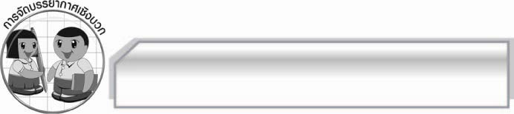
การจัดบรรยากาศเชิงบวก

ให้นักเรียนแสดงความคิดเห็นและทำงานกลุ่มอย่างอิสระ โดยครูชมเชยกลุ่มที่ร่วมกันทำงานด้วยความสามัคคี

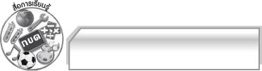
สื่อการเรียนรู้

๑. ฉลากคำถาม
๒. กระดาษ A๔

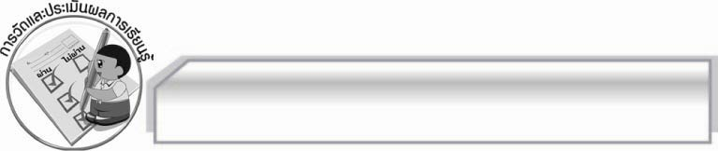
การวัดและประเมินผลการเรียนรู้

๑. วิธีการวัดและประเมินผล
๑.๑ สังเกตพฤติกรรมของนักเรียนในการเข้าร่วมกิจกรรม
๑.๒ สังเกตพฤติกรรมของนักเรียนในการเข้าร่วมกิจกรรมกลุ่ม
๑.๓ ตรวจผลงานของนักเรียน
๒. เครื่องมือ
๒.๑ แบบสังเกตพฤติกรรมการเข้าร่วมกิจกรรม
๒.๒ แบบสังเกตพฤติกรรมการเข้าร่วมกิจกรรมกลุ่ม
๓. เกณฑ์การประเมิน
๓.๑ การประเมินพฤติกรรมการเข้าร่วมกิจกรรม
ผ่านตั้งแต่ ๒ รายการ ถือว่า ผ่าน
ผ่าน ๑ รายการ ถือว่า ไม่ผ่าน
๓.๒ การประเมินพฤติกรรมการเข้าร่วมกิจกรรมกลุ่ม
คะแนน ๙ - ๑๐ ระดับ ดีมาก
คะแนน ๗ - ๘ ระดับ ดี
คะแนน ๕ - ๖ ระดับ พอใช้
คะแนน ๐ - ๔ ระดับ ควรปรับปรุง

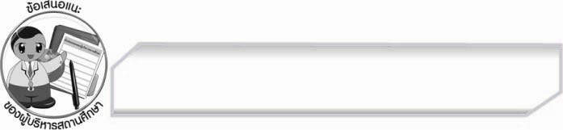
ข้อเสนอแนะของผู้บริหารสถานศึกษา
______________________________________________________________________________
______________________________________________________________________________
______________________________________________________________________________
______________________________________________________________________________
______________________________________________________________________________
______________________________________________________________________________
______________________________________________________________________________
______________________________________________________________________________
______________________________________________________________________________
______________________________________________________________________________
______________________________________________________________________________
______________________________________________________________________________
______________________________________________________________________________
______________________________________________________________________________
______________________________________________________________________________
______________________________________________________________________________
______________________________________________________________________________
______________________________________________________________________________
______________________________________________________________________________
______________________________________________________________________________
______________________________________________________________________________
______________________________________________________________________________
______________________________________________________________________________
______________________________________________________________________________

ลงชื่อ_________________________ (ผู้บริหารสถานศึกษา)
(_________________________)
________/________/________


บันทึกหลังการสอน

ผลการจัดการเรียนการสอน

______________________________________________________________________________
______________________________________________________________________________
______________________________________________________________________________
______________________________________________________________________________
______________________________________________________________________________
______________________________________________________________________________

ปัญหา / อุปสรรค

______________________________________________________________________________
______________________________________________________________________________
______________________________________________________________________________
______________________________________________________________________________
______________________________________________________________________________
______________________________________________________________________________

แนวทางแก้ไข

______________________________________________________________________________
______________________________________________________________________________
______________________________________________________________________________
______________________________________________________________________________
______________________________________________________________________________
______________________________________________________________________________

ลงชื่อ_________________________ (ผู้บันทึก)

(_________________________)

________/________/________

